Kỹ năng nghiệp vụ cần thiết:

-Admin:

+Đăng nhập

+Quản lý web về bài viết, user, nội dung web.

-Company:

+Đăng ký, Đăng nhập.

+Đăng tải bài viết tuyển dụng.

+Nhận file cv gửi về từ bài viết.

-Student:

+Đăng ký, đăng nhập

+Tìm kiếm bài viết: về kỹ năng, về nơi làm việc,…

+Xem thông tin tuyển dụng.

+Nộp file cv cho Company.

-Thiết kế dữ liệu:

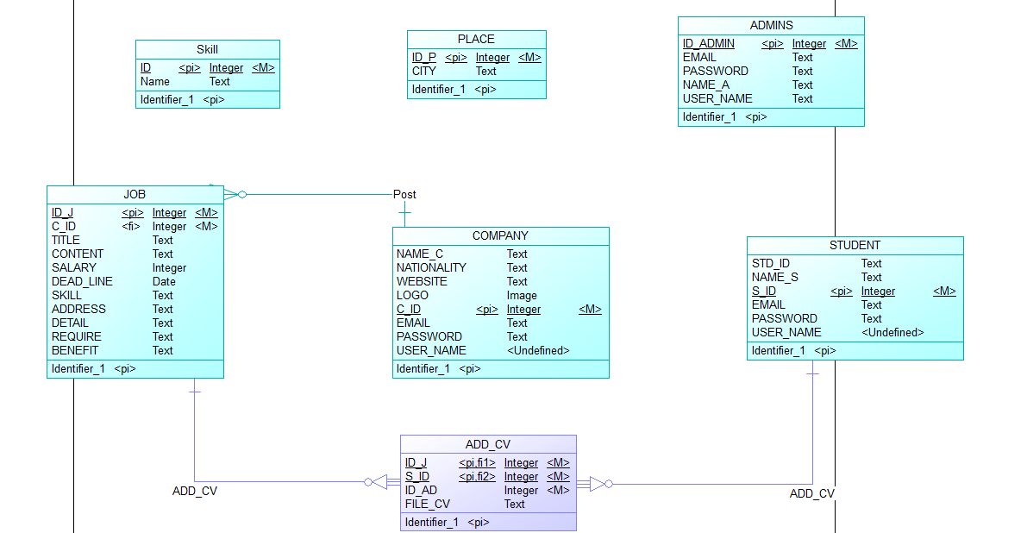

Skill table: có nhiệm vụ lưu trữ các kĩ năng lập trình được dùng cho việc ứng tuyển. Ví dụ: PHP,Laravel,Java,…

Place table: Lưu trữ tất cả những địa điểm có việc được đăng tải. Ví dụ: Đà Nẵng, Sài Gòn, Hà Nội,…

ADMINS: là người quản trị trang web chứa các thông tin:email,password,name,user_name(account).có chức năng chỉnh sửa nội dung web. Điều chỉnh thao tác thêm xóa sửa người dùng bao gồm Company và User.

COMPANY:Lưu trữ những thông tin của công ty, và xem công ty như 1 tài khoản đăng nhập.Các thông tin của Công ty gồm:Tên công ty,Quốc gia,Link Website, Logo, email,password, user_name(account). Công ty có thể đăng tải bài viết tuyển dụng của mình lên web.1 công ty được phép đăng tải nhiều bài viết.

STUDENT:là nơi chứa dữ liệu của sinh viên bao gồm tên,student_id,email,password,user_name.

JOB:Là bài đăng tuyển dụng của công ty.Chứa các thông tin như :tiêu đề,nội dung, lương,kỹ năng, địa chỉ,chi tiết, yêu cầu, lợi ích.Mỗi bài viết đại diện cho 1 Công ty.

ADD_CV:Mỗi sinh viên được ứng tuyển nhiều bài viết và mỗi bài viết có thể được nhiều sinh viên ứng tuyển. Mỗi lần ứng tuyển, thông tin bài viết và thông tin được lưu lại và phải có file cv kèm theo cho việc ứng tuyển